
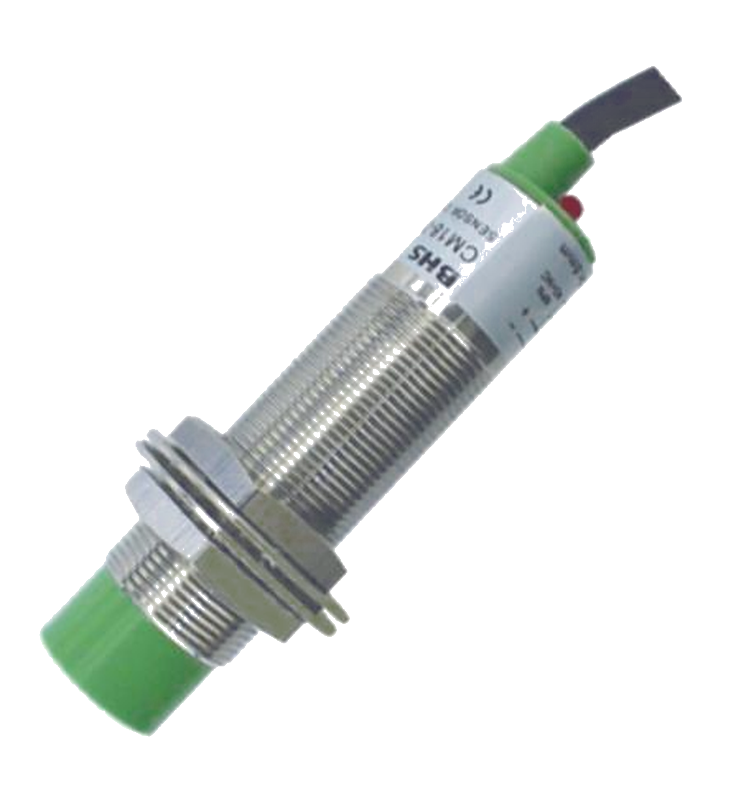
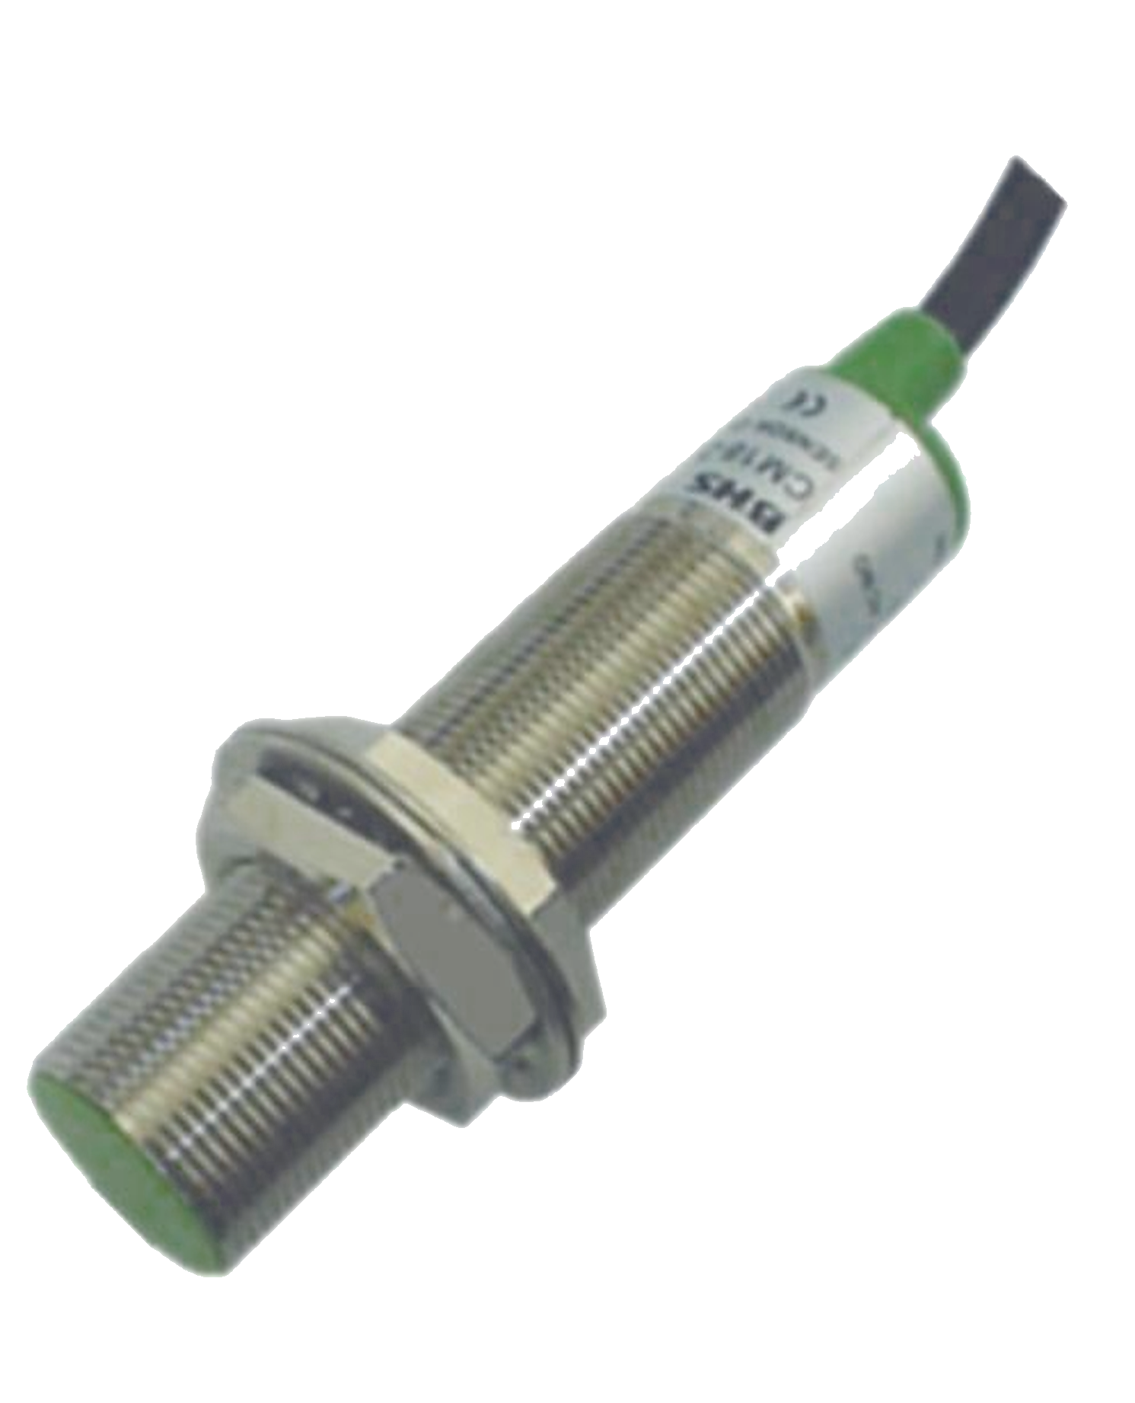
MATERIAIS ELÉTRICOS PARA AUTOMAÇÃO INDUSTRIAL EM BAIXA TENSÃO
Pag. 1
Sensores de Proximidade Capacitivos
CM
Detecção de materiais orgânicos, plásticos, pós, líquidos, madeiras e metais
Distância sensorial de 5 a 15mm
Diâmetros M18 e M30
Alimentação 6 ~ 36 Vcc ou 90 ~ 250 Vca
Grau de proteção IP 67
Sensores de proximidade capacitivos - CM
Os sensores capacitivos são utilizados na detecção em grande número de aplicações. São equipamentos
eletrônicos capazes de detectar inúmeros tipos de materiais, como materiais orgânicos, plásticos, pós, líquidos,
madeiras, metais etc., desde que estejam localizados dentro da distância de atuação do sensor, podendo
realizar contagem, medições, posicionamento e outras aplicações. A detecção ocorre sem que haja contato
físico entre o sensor e o acionador; por não possuir peças móveis sujeitas a desgastes mecânicos, a vida útil do
equipamento aumenta.
A linha CM de sensores capacitivos tem aplicações extensas em sistemas de automação, dos níveis mais simples
até os mais complexos, em diversos segmentos, como indústria de papel e celulose, extrusoras, indústrias de
plástico e outras.
A linha CM de sensores capacitivos apresenta dispositivos com distância sensorial de 5 a 15mm, em formatos
tubulares, conexão de 2, 3 ou 4 fios, com encapsulamentos metálicos, com cabos PVC de 1,5m, tensão de
alimentação nas faixas de 6 ~ 36 Vcc ou 90 ~ 250Vca, com grau de proteção IP 67.
Reservamos o direito de alterar as características e especificações sem prévio aviso.
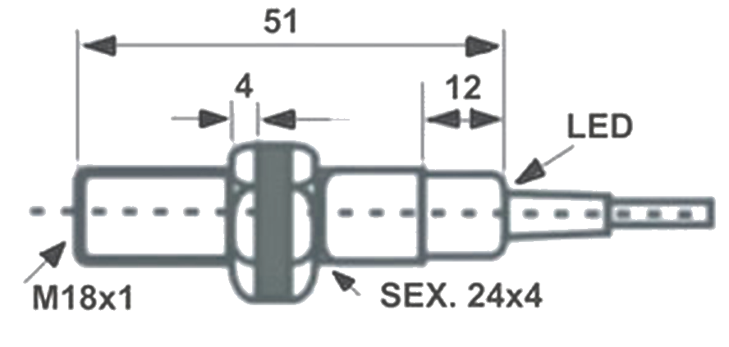
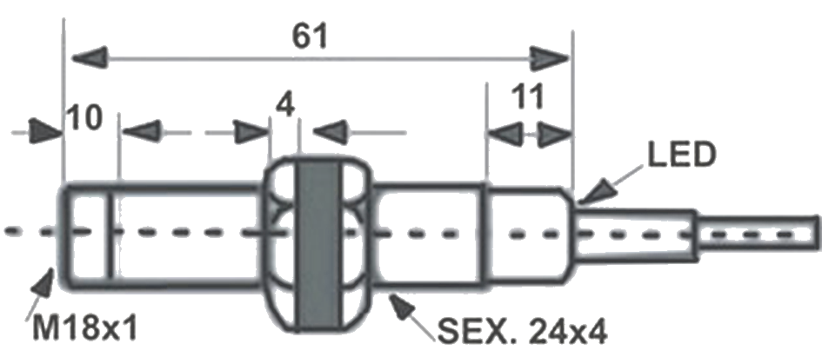
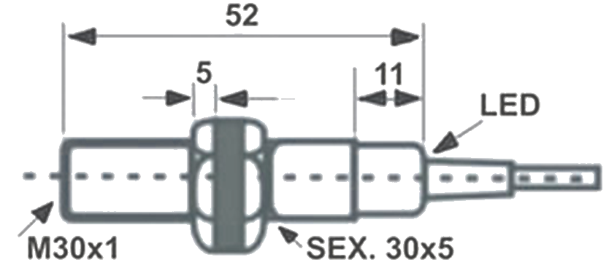
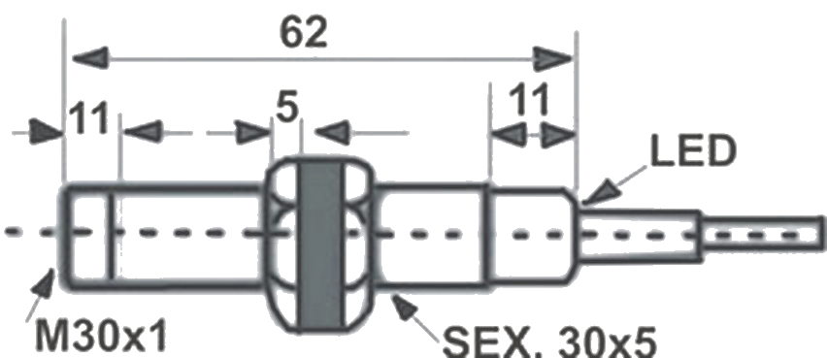
CM - Sensores Capacitivos
Pag. 2
Sensores capacitivos CM - com cabo - 6~36Vcc
Medidas dimensionais (mm) - versões CC e CA
CM18 - faceado
CM18 - não faceado
CM30 - faceado
CM30 - não faceado
Reservamos o direito de alterar as características e especificações sem prévio aviso.
Saída | CM18 - 5mm | CM18 - 8mm | CM30 - 10mm | CM30 - 15mm
NPN - NA | CM18-3005NA | CM18-3008NA | CM30-3010NA | CM30-3015NA
NPN - NF | CM18-3005NB | CM18-3008NB | CM30-3010NB | CM30-3015NB
NPN - NA+NF | CM18-3005NC | CM18-3008NC | CM30-3010NC | CM30-3015NC
PNP - NA | CM18-3005PA | CM18-3008PA | CM30-3010PA | CM30-3015PA
PNP - NF | CM18-3005PB | CM18-3008PB | CM30-3010PB | CM30-3015PB
PNP - NA+NF | CM18-3005PC | CM18-3008PC | CM30-3010PC | CM30-3015PC
Modelo | Cilíndrico
Tipo (montagem) | Faceado | Não faceado | Faceado | Não faceado
Distância sensorial nominal ajustável | 0~5mm | 0~8mm | 0~10mm | 0~15mm
Diâmetro | 18mm | 18mm | 30mm | 30mm
Repetibilidade | < 0,02 | < 0,02 | < 0,05 | < 0,05
Frequência de comutação | 50Hz
Tipo de metais detectados | Materiais condutores e dielétricos
Número de fios | NA, NF: 3 fios; NA+NF: 4 fios
Tensão de alimentação | 6 ~ 36 Vcc
Ripple/Corrente de consumo | 15 mA (máx.)
Proteção de saída | Contra curtos e inversão
Queda de tensão no sensor | < 3V
Sinalização | LED traseiro
Grau de proteção | IP 67
Temperatura de operação | -25°C~+75°C
Invólucro | Metálico
Tipo de cabeamento | Cabo PVC 1,5 m

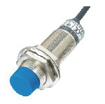
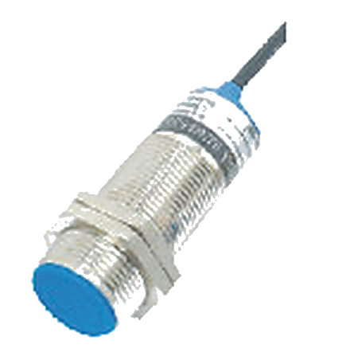
CM - Sensores Capacitivos
Pag. 3
Sensores capacitivos CM - com cabo, 2 fios, CA - 90~250Vca
Reservamos o direito de alterar as características e especificações sem prévio aviso.
Contato Tel: (11) 2081-8168
WhatsApp / vendas: (11) 98324-0256 ; (11) 98368-0032
Email: comercial@bhseletronica.com.br
www.bhseletronica.com.br
Saída | CM18 - 5mm | CM18 - 8mm | CM30 - 10mm | CM30 - 15mm
NA | CM18-3005A | CM18-3008A | CM30-3010A | CM30-3015A
NF | CM18-3005B | CM18-3008B | CM30-3010B | CM30-3015B
Modelo | Tubular
Tipo (face) | Faceado | Não faceado | Faceado | Não faceado
Distância sensorial nominal | 0~5mm | 0~8mm | 0~10mm | 0~15mm
Diâmetro | 18mm | 18mm | 30mm | 30mm
Repetibilidade | < 0,02 | < 0,02 | < 0,05 | < 0,05
Frequência de comutação | 20Hz
Número de fios | NA/NF: 2 fios
Tensão de alimentação | 90 ~ 250 Vca
Ripple/Corrente de consumo | 10 mA (máx.)
Proteção de saída | Contra surtos
Queda de tensão no sensor | < 3V
Sinalização | LED traseiro |  | LED superior
Grau de proteção | IP 67
Temperatura de operação | -25°C~+75°C
Invólucro | Metálico
Tipo de cabeamento | Cabo PVC 1,5 m

